Министерство науки и высшего образования Российской Федерации Федеральное государственное автономное образовательное учреждение высшего образования

**Пермский национальный исследовательский политехнический университет**

Факультет Электротехнический Кафедра ИТАС

**ОТЧЁТ**

**о лабораторной работе №11**

**Вариант №6**

|  |  |
| --- | --- |
|  | Выполнил:  Студент группы ПРТ-21-1Б  Семенов В. Д.  _________________________  Проверил:  Доцент кафедры ИТАС Полякова О. А.  _________________________  ______________________ |

**Пермь 2022**

Постановка задачи

Записи в линейном списке содержат ключевое поле типа

int. Сформировать двунаправленный список. Удалить из

него элемент с заданным номером, добавить элемент в

конец списка.

Текст программы

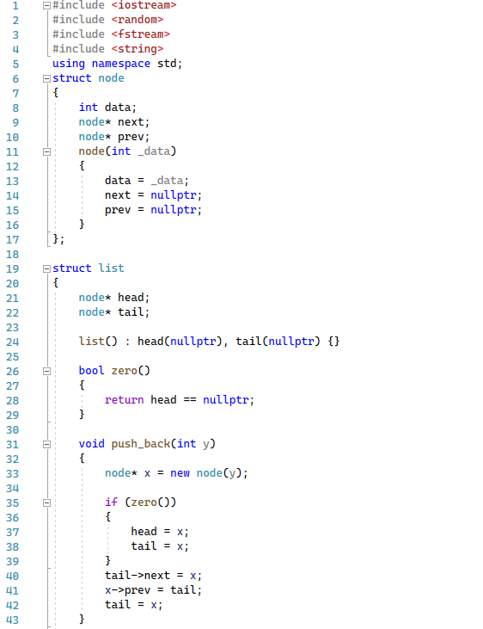

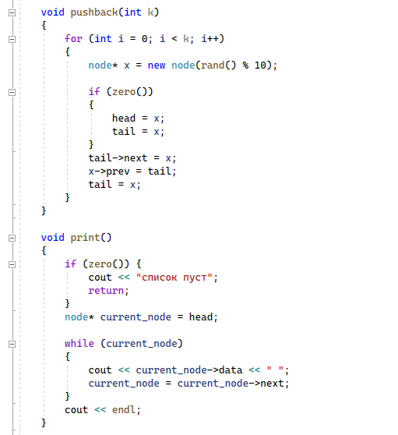

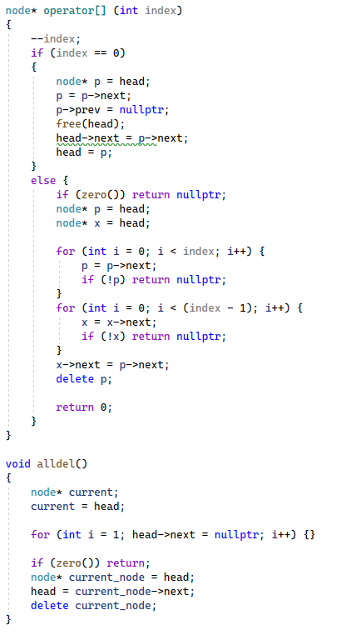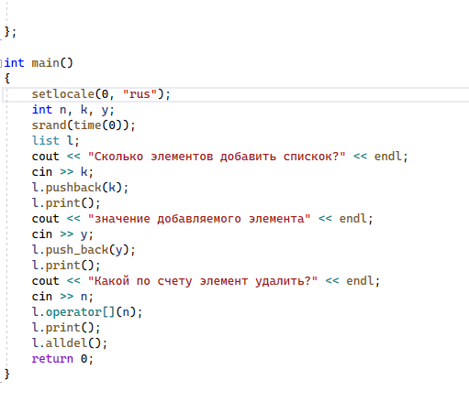

Результаты

